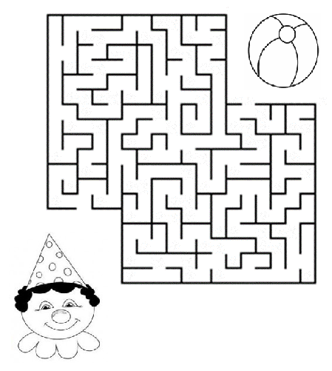

Liceul Tehnologic T.F. ,,Anghel Saligny” - Simeria

Structura: Școala Gimnazială ,,Sigismund Toduță”

Prof. Cosma Teodora

**Matematica**

**de vacanță**

Fișa nr.3

**1.** Rezolvați: a) 5,37 + x = 6,12; b) x – 3,29 = 8,3; c) ; d) 

**2.** Calculați: a)25% din 680; b) 12% din 510; c) 35% din 893; d) 50% din 475;

e) 60% din 3200; f) 40% din 1800; g) 30% din 3500; h) 20% din 5600; i) 80% din 2900.

**3.** Cinci cărți și șase markere costă 360 lei, iar douăcărți și opt markere costă 200 lei. Aflați prețul

unei cărți și al unui marker.

**4.** Dacă cinci copii împart în mod egal 120 de jetoane, câte jetoane primește fiecare copil ?

**5.** Un joc de perspicacitate costă 360 lei și va fi ieftinit cu 35% în weekend. Ce preț va avea jocul ?

**6.** Dacă cinci muncitori efectuează o lucrare în două săptămâni, în cât timp vor efectua aceeași lucrare

doi muncitori, având același program de lucru ?

**7.** Dacă un tren parcurge 1000 km într-o oră, în cât timp va parcurge 3500 km ?

**8.** Șase copii doresc să aranjeze o expoziție cu 126 de poștere. Câte coli cu etichete și câte coli cu benzi

adezive pentru fixat pe panouri le sunt necesare copiilor, știind că fiecărui poster îi este atașată o etichetă,

iar o coală are șase etichete și pentru fixarea fiecărui poster pe panou sunt necesare patru benzi adezive,

iar o coală are 50 de benzi ?

**9.** Ce lungime are gardul care împrejmuiește un teren dreptunghiular cu dimensiunile de 40 m și de 100 m ?

Dacă se face o cărare prin mijlocul acestui teren, cu lungimea de 100 m și cu lățimea de 1,20 m, ce

suprafață va avea cărarea și ce suprafață va avea restul terenului ?

**10.** Reprezentați prin diagrame: 20%, 25%, 30%, 40%, 45%, 50%, 60%, 70%, 75%, 80%, 90%, 100%.